**研 究 部 だ よ り**

平成２９年６月号

事務職員会研究部



平成29年度に入り権限移譲という大きな波に押されながらも、３か月が経ちました。まだしばらくは波が続きそうですが、少しずつ落ち着きを取り戻し学校経営にじっくり向き合える時期になってきました。

平成２９年度　研究の重点　**「教育課程」**

平成26年度に事務職員会のグランドデザインが策定されました。「子どもの豊かな育ち」を学校事務職員のミッションと捉え、事務職員会のテーマである「教育の質を高める教育事務を創造する」ための実行策として５年間の活動プランが設定されています。平成27年度は「学校事務職員の専門性と役割」について、平成28年度は「学校予算」について研究活動を行ってきました。

さて、今年度は活動プラン３年目の研究の重点である「教育課程」をテーマに研究を進めます。

**【研究のポイント】　教育課程編成に貢献し、教育の質の向上を図る**

　　　　　　　◯教育課程と一体となった条件整備を推進する

　　　　　　　◯教育課程と条件整備を一体とした評価・改善を推進する

　　　　　　　◯学校事務を教育の支援から教育の創造へ展開する

**今年度の活動プラン**





文部科学省ホームページによると、教育課程とは「学校教育の目的や目標を達成するために、教育の内容を子供の心身の発達に応じ、授業時数との関連において総合的に組織した学校の教育計画」とされています。教育課程を実施するにあたり、学校事務職員の視点でマネジメントすることで、よりよい教育活動につながると考えられます。

そこで、教育課程について私たち学校事務職員も理解し、その上で学校事務職員の専門性を生かしてどのように関わっていくことが、「子どもたちの豊かな育ち」につながるのか研究を推進し、理想の姿や形を提示しながら意識の共有高揚を図っていきます。

私たち研究部員は、これまでの知識や経験と学校での様々な関わりの中から教育課程への理解を深め、研究を進めていきます。ぜひ皆さんも「グランドデザインのクリアフォルダ」を時々ご覧いただき、グランドデザインや活動プランについての思いや考え、アドバイス等をお聞かせください。１年間よろしくお願いいたします。









**グランドデザインについて**

静岡市事務職員会のグランドデザインとは、静岡市の学校事務職員の将来構想、長期的な全体計画のことです。

全体像を明確化することによって、事務職員全体で「どういった方向に向かって進むのか」「向かった先はどのような状態になっているのか」を明らかにし、進むべき方向を共有することができます。

「子どもの豊かな育ち」をミッションと捉え、共同実施を「実践」の場、教育センター事務職員研修体系を「研修」の場、事務職員会を「研究」の場とし、研究で将来を展望し、その思いを実践や研修につなげ、ミッション「子どもの豊かな育ち」の実現に向かいます。

私たち事務職員が価値観や考え方を共有し、みんなの力で組織として教育事務を創り出していきましょう。

**事務職員会**

**グランドデザイン**

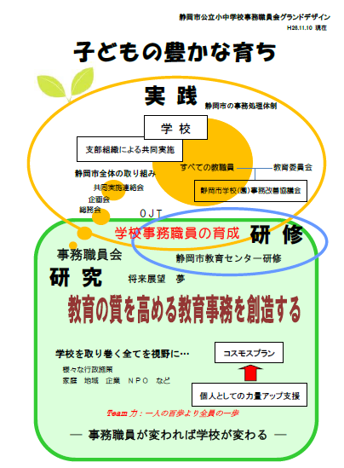



**県事務研究部**

**研究推進委員より**

1. 今年度の重点目標は、静岡コスモスプランの中の「教育環境」です。安全で快適な施設、設備の維持管理や「新しい学校」に対応する環境づくりについて取り組みを行います。
2. 平成29年度の他地区研究計画が、静岡県

事務職員会のホームページに掲載されます。

他地区の研究を知る良い機会になります。

ぜひ一度覗いてみてください。

1. 静岡県公立小中学校事務研究大会

平成29年8月10日（木）

下田市民文化会館で開催され

ます。









